José David Cabrera Cano

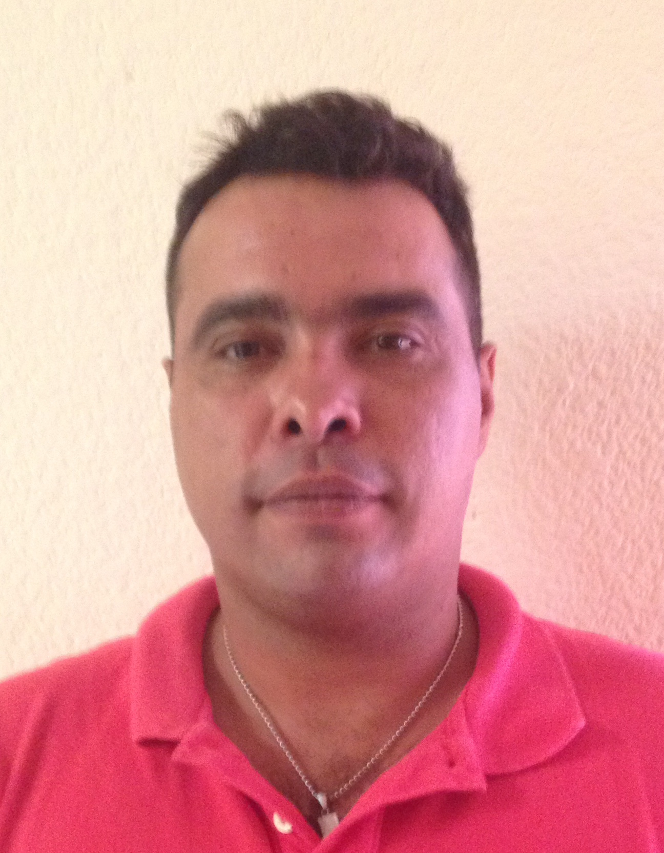
DATOS PERSONALES

Fecha de Nacimiento 15 de enero de 1977
Nacionalidad Mexicana
Escolaridad Licenciatura en Arquitectura
R. F. C. cacd770115-pb4
C. U. R. P. cacd770115hdfbhnv02
Nº IMSS 8298770164-4
Clave de Elector cbcndv77011509h600
Cartilla Militar C-1569925
Estado Civil Casado
Domicilio Calle claveles n.-27-b
Fraccionamiento Misión de las flores
c. p. 77710 Municipio de Solidaridad
Playa del Carmen, Quintana Roo
TELEFONO 984- 1 39 30 77
E-Mail jadaca77@gmail.com

ESCOLARIDAD

Profesional Universidad del valle de México
Campus san Rafael 1995 -1999 México, D. F. Constancia.
Licenciatura en Arquitectura

Preparatoria Colegio Mixcoac del Valle 1992 - 1995 México, D. F. Certificado

Secundaria Dna. nº 95 Víctor Hugo 1989 - 1992 México, D. F Certificado

Primaria Escuela primaria Holanda 1983 - 1989 México, D. F Certificado

Otros estudios diplomados en instalaciones
Eléctricas, hidráulicas y sanitarias
CMIC 2009 México, D.F Certificado

OTROS CONOCIMIENTOS: Manejo de programas de computo; Auto cad 2d, 3d, 3dstudio Max, paquetería de office.

EXPERIENCIA LABORAL

Empresa POCA CONTRUCCIONES SA. DE CV.
Puesto GERENTE DE GENERAL
Periodo 04 de Dic. Del 2002 al 23 Junio del 2010.
Jefe inmediato Ing. Ángel Salaya
Dirección misión de la abadesa 415-a fraccionamiento misión del Carmen
Teléfono (984) 87 6 30 55

Empresa Gobierno Municipal de Solidaridad
H. Ayuntamiento, Palacio Municipal dirección de obras publicas
Puesto supervisor de obras publicas
Periodo 27 de junio del 2010 al 13 de septiembre 2011
Jefe inmediato Arq. Yolanda Balderas
Dirección 20 ave. Nte. Entre calle 8 y 10
Playa del Carmen, Q. Roo
Teléfono 87 - 7 -30 -50

Empresa CADU Inmobiliaria constructora punta Cancún
Puesto gerente de obra edificación y urbanización
Periodo 19 de septiembre del 2011 al 29 de marzo del 2014
Jefe inmediato Ing. Jesús lote
Dirección fraccionamiento villas del sol
Playa del Carmen, Q. Roo
Teléfono 87 7 45 04

Empresa ANADU ARQUITECTOS SA. DE CRL.
Puesto coordinador de obra
Periodo 15 de Julio del 2014 al
Jefe inmediato Arq. Jose David Cabrera Cano
Dirección Clavel 27-B fraccionamiento Misión de las flores
Playa del Carmen, Q. Roo
Teléfono 984 1 39 30 77

